

Fundacja Avalon
biuroprasowe.fundacjaavalon.pl

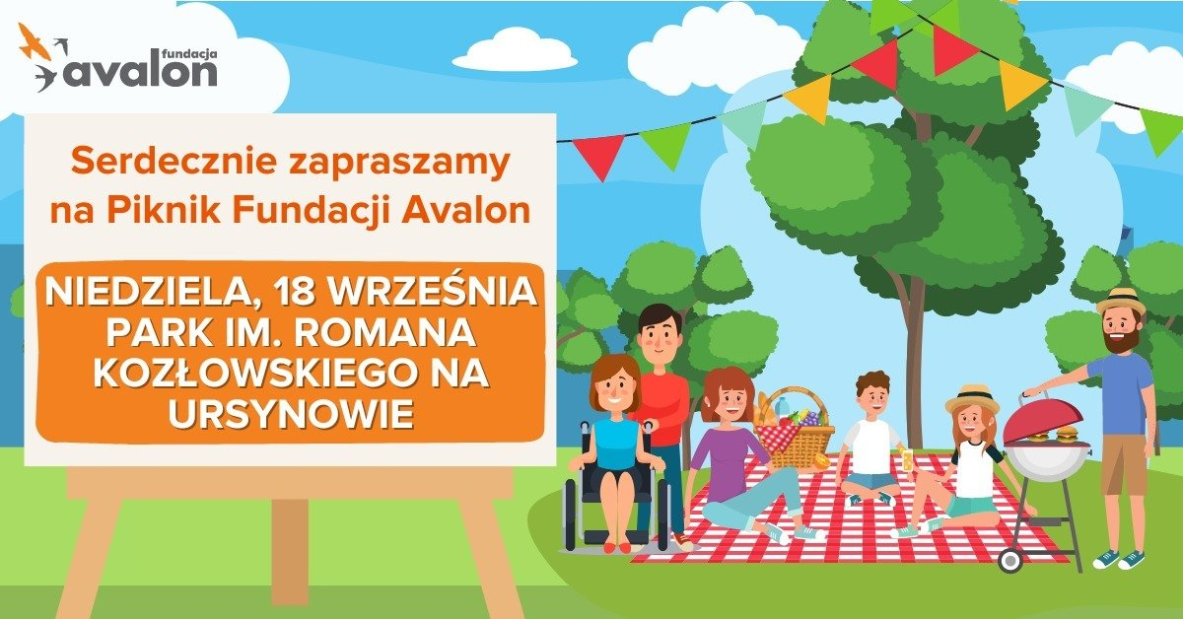

Piknik z Fundacją Avalon – już 18 września na warszawskim Ursynowie wspólne świętowanie

2022-08-29

Wielkimi krokami zbliża się ważny dzień na mapie wydarzeń Warszawy. Niedziela 18 września, pomimo jesiennej aury, zapowiada się gorącym dniemdzięki rodzinnemu Piknikowi z Fundacją Avalon. Już dzisiaj serdecznie zapraszamy na tą wyjątkową imprezę sportowo-kulturalną, która odbędzie się w pełnej atrakcji atmosferze na terenie parku Romana Kozłowskiego (Kopa Cwila) w warszawskiej dzielnicy Ursynów. Warto zarezerwować tą datę w swoim kalendarzu i przekonać się osobiście, jakie niespodzianki czekają na uczestników!

<b>Razem rodzinnie</b>

Głównym celem pikniku jest połączenie dwóch środowisk – osób z niepełnosprawnościami oraz osób pełnosprawnych. Podczas tego nieformalnego, radosnego spotkania, uczestnicy będą mieli okazję szerzej zapoznać się z działalnością Fundacji Avalon, realizowanymi kampaniami, misją i poznać osoby, które na co dzień w niej pracują. Wydarzenie ma również zachęcić społeczeństwo do większego zaangażowania się w sprawy OzN, aby móc pozytywnie wpływać na ich postrzeganie w życiu codziennym. Piknik jest wyjątkową okazją, aby osoby z niepełnosprawnością, które wykazują chęć brania udział w życiu towarzyskim, kulturalnym, w aktywnościach sportowych, muzycznych nie czuły się wykluczane. Fundacja pragnie stworzyć dla OzN przestrzeń, w której będą czuły się pewnie, będzie dostosowana do ich potrzeb i dawała radość ze wspólnego spędzania czasu w wesołej, aktywnej formie.

<b>Wyjątkowy dzień dostosowany dla wszystkich!</b>

Fundacja zadba o to, żeby piknik był dostosowany do potrzeb osób z niepełnosprawnościami, poprzez specjalistyczne wyposażenie i elementy infrastruktury takie jak rampy, podjazdy, oznakowanie, sprzęt treningowy. Nad bezpieczeństwem wydarzenia, będą czuwali pracownicy, którzy posiadają stosowne doświadczenie w tym zakresie. Uczestnikom pozostaje przybycie i dobra zabawa!

Fundacja Avalon działa na rzecz osób z niepełnosprawnościami już od 15 lat. Naszą misją jest inicjonowanie działań, które poprawiają komfort życia osób z niepełnosprawnościami poprzez wsparcie finansowe, rehabilitacyjne, postrzeganie seksualności i rodzicielstwa OzN oraz promocję sportów ekstremalnych. Pragniemy również pozytywnie wpływać na postrzeganie osób z niepełnosprawnościami przez społeczeństwo, udowadniając, że są zainteresowani w aktywnym uczestniczeniu w życiu kulturalno-sportowym. Dlatego Piknik z Fundacją Avalon jest dla nas ważnym wydarzeniem, podczas którego mamy szanse realnie wpływać na wzajemne stosunki, poznawać się, wspólnie spędzać czas i poprzez taką formę walczyć ze stereotypami, ponieważ uważamy, że osoby z niepełnosprawnościami mogą i powinny być aktywne w każdej sferze życia.
Łukasz Wielgosz, członek zarządu Fundacji Avalon

&nbsp;

<b>Moc niespodzianek i sportowych atrakcji</b>

W trakcie całodziennej imprezy dla uczestników przewidziany jest szereg fantastycznych atrakcji takich jak: 3-etapowy triathlon, pokazy, konkursy z nagrodami, strefa gastronomiczna oraz występ muzyczny. Piknik ma otwarty charakter, dlatego wszyscy będą mile widziani: osoby z niepełnosprawnościami, które będą chciały uczestniczyć w zaplanowanych aktywnościach, opiekunowie, członkowie rodzin oraz wszyscy, którzy są zainteresowani zapoznaniem się z działalnością Fundacji Avalon.

Piknik z Fundacją Avalon jest dla nas bardzo ważnym i wyczekiwanym dniem, w którym szykujemy dla uczestników moc atrakcji. Każdy znajdzie dla siebie coś wyjątkowego. W trakcie triathlonu zawodnicy będą startować w dwuosobowych zespołach, składających się z osoby niepełnosprawnej i jej opiekuna/partnera. Naszym celem jest połączyć dwa środowiska osób sprawnych i osób z niepełnosprawnością, udowadniając, że jest to jeden wspólny świat. Podczas spędzania czasu w luźnej, radosnej atmosferze możemy się poznać, zrozumieć i nawiązać nowe znajomości.
Zuzanna Makowska, starsza specjalistka ds. komunikacji i koordynatorka Pikniku z Fundacją Avalon

Fundacja Avalon to jedna z największych organizacji pozarządowych w Polsce wspierających osoby z niepełnosprawnościami i przewlekle chore, powstała w 2006 roku, a od roku 2009 posiada status organizacji pożytku publicznego. Ma siedzibę w Warszawie, jednak swoim wsparciem obejmuje osoby potrzebujące z całej Polski. Fundacja oferuje pomoc potrzebującym w obszarze finansowym, a także prowadzi szereg programów społecznych i edukacyjnych, mających na celu aktywizację OzN a także zmianę postrzegania osób z niepełnosprawnościami w polskim społeczeństwie.&nbsp;&nbsp;

Fundacja Avalon aktualnie wspiera blisko 12 500 osób z całej Polski. Łączna wartość pomocy udzielonej dotychczas przez Fundację swoim podopiecznym wynosi ponad 270 mln złotych.&nbsp;

&nbsp;

&nbsp;

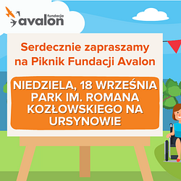 | Piknik_Fundacja_avalon.png | Download

